# MINISTERIO DE EDUCACIÓN AUDITORIA INTERNA CUA No.:108832

**MINISTERIO DE EDUCACIÓN ACTIVIDADES ADMINISTRATIVAS**

# Actividad Administrativa de primer seguimiento a recomendaciones emitidas por Contraloría General de Cuentas, derivado de la Auditoría de Cumplimiento con Seguridad Limitada del 07 de enero de 2013 al 07 de noviembre de 2018, DIDEDUC de Retalhuleu

**GUATEMALA, MAYO DE 2021**

# INDICE

INTRODUCCION 1

OBJETIVOS 1

ALCANCE DE LA ACTIVIDAD 1

RESULTADOS DE LA ACTIVIDAD 1

ANEXOS 4



# INTRODUCCION

De conformidad con el nombramiento de Auditoría No. 108832-1-2021, de fecha 12 de mayo de 2021, fui nombrado para realizar por medio de la modalidad de teletrabajo, Auditoría administrativa del primer seguimiento a las recomendaciones emitidas por la Contraloría General de Cuentas, al informe de la Auditoría de Cumplimiento con Seguridad Limitada, correspondiente al período del 07 de enero de 2013 al 07 de noviembre de 2018, practicada en la Dirección Departamental de Educación de Retalhuleu.

# OBJETIVOS GENERAL

Realizar primer seguimiento a las recomendaciones emitidas por la Contraloría

General de Cuentas.

# ESPECIFICOS

Verificar si existen recomendaciones implementadas, en proceso e incumplidas.

# ALCANCE DE LA ACTIVIDAD

Se efectuó primer seguimiento a una recomendación emitida por la Contraloría General de Cuentas, como resultado del informe de la Auditoría de Cumplimiento con Seguridad Limitada, correspondiente al período del 07 de enero de 2013 al 07 de noviembre de 2018, en la Dirección Departamental de Educación de Retalhuleu. La cual quedó en proceso.

# RESULTADOS DE LA ACTIVIDAD RECOMENDACIONES EN PROCESO (SR1)

De conformidad con el formulario SR1 “Seguimiento a las recomendaciones” y la

evaluación realizada a la documentación presentada por la Dirección Departamental de Educación de Retalhuleu, se estableció que se encuentra en proceso la recomendación del hallazgo que se detalla a continuación:

# HALLAZGO RELACIONADO CON EL CUMPLIMIENTO DE LEYES Y REGULACIONES APLICABLES

**Hallazgo No. 1 Incumplimiento de Normas y Disposiciones Legales**

Se evidenció que se giraron instrucciones por parte de la Señora Ministra de

Educación a la Directora en funciones de la Dirección Departamental de Educación de Retalhuleu, y la Directora en funciones giró instrucciones a la Profesora María Elena Andrade Cotón de Maldonado, Director Profesor Titulado, de la Escuela Oficial Rural Mixta, Jornada Matutina del Cantón Antigua Perú, del municipio y departamento de Retalhuleu, a efecto de que cumpla con realizar ante la DIDEDUC de Retalhuleu, la gestión de solicitud de suspensión de salario de la Profesora Rosa Vanessa Galindo Samayoa de Rabanales, derivado de la destitución por causas justificadas o por cualquier otras causas que genere el cese de relación laboral con el Ministerio y de esta manera se evite el pago de salarios que no han sido devengados, para el debido cumplimiento de la recomendación.

La Dirección Departamental de Educación de Retalhuleu no presentó, la evidencia pertinente que demuestre que la Director Profesor Titulado de Escuela Oficial Rural Mixta, Jornada Matutina del Cantón Antigua Perú, realizó la gestión de solicitud de suspensión de salario, de la Profesora Rosa Vanessa Galindo Samayoa de Rabanales, ante la DIDEDUC de Retalhuleu, asimismo no presentó pruebas pertinentes del bloqueo de salario en Guatenóminas, por tal razón la recomendación queda en proceso. **(Ver Anexo 1)**

Sin embargo, se procedió a revisar en GUATENOMINAS los registros correspondientes a la Profesora Rosa Vanessa Galindo Samayoa, con código de empleado 990046550 y se encuentra registrado el 24/01/2020 el movimiento administrativo por destitución a partir del 02/01/2018, asimismo, se observó el registro de reintegros a partir del mes de enero del año 2018, derivado que la DIDEDUC de Retalhuleu no presentó información, no se logró determinar el cumplimiento total de dicha recomendación.

El resultado de que la recomendación efectuada se encuentre en proceso, propicia que se mantengan firmes las acciones correctivas y atraso en el proceso administrativo.

# COMPROMISO DE LOS RESPONSABLES

De conformidad con el Oficio DDER No. 0476/2021 Ref. LYGR/mahp de fecha Retalhuleu, 14 de mayo de 2021, la Directora en funciones de la Dirección Departamental de Educación de Retalhuleu, manifiesta que: “…esta DIDEDUC realizará las acciones y gestiones necesarias para implementar en su totalidad la recomendación emitida por la Contraloría General de Cuentas, de un hallazgo que quedo en proceso, y se compromete a trasladar a la Dirección de Auditoría Interna en un plazo de un mes que vence el trece de junio de 2021, la documentación de soporte que evidencie la implementación de la recomendación que se encuentra en proceso, o indicar las gestiones realizadas…”.

GUSTAVO ADOLFO FLORES COLON

Auditor

MAYRA ILIANA HERNANDEZ LOPEZ

Supervisor

MILDRED LORENA FUENTES DE LEON

Sub Director

JULIA VICTORIA MONZON PEREZ

Director

# ANEXOS

Recomendación en proceso

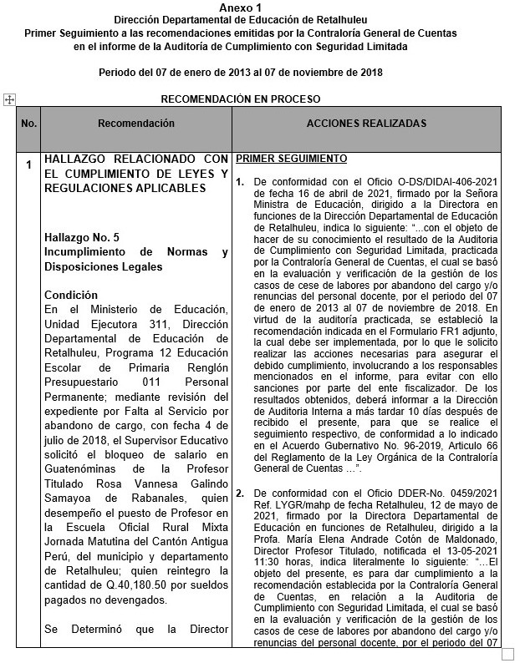

Recomendación en proceso

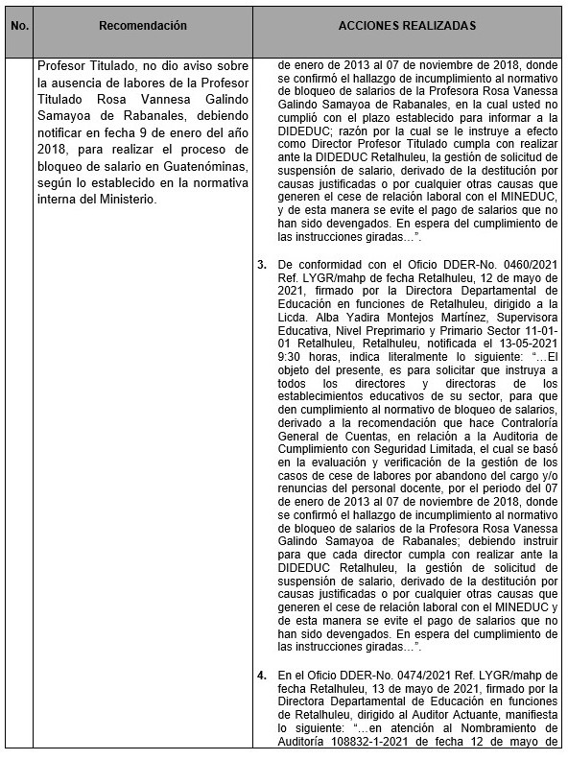

Recomendación en proceso

